图示各理想运放的电路中，当u_{i}=1V 时，求各电路的u_{o}=？
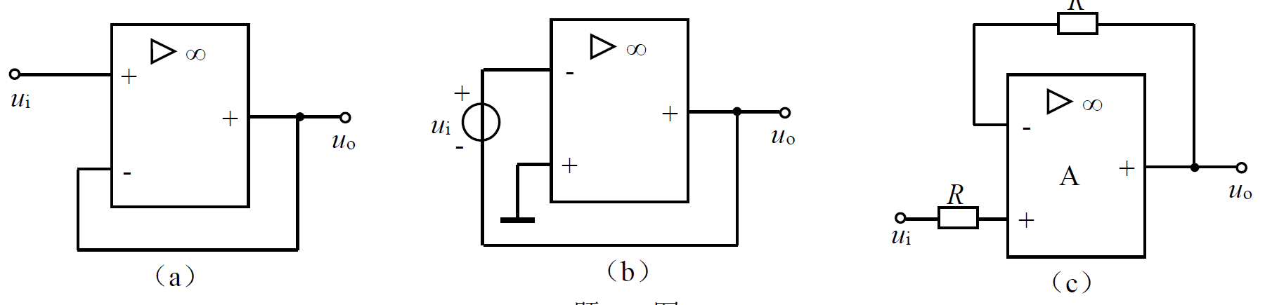
答：(a)图：所示电路为电压跟随器，u_{o}=u_{i}=1V
(b)图：由运放的“虚短”可知u₋=u₊=0，∴u_{o}=-u_{i}=-1V
(c)图：所示电路为电压跟随器，u_{o}=u_{i}=1V

- 图中运放为理想元件，试写出u_{o}和u_{i}的关系式。
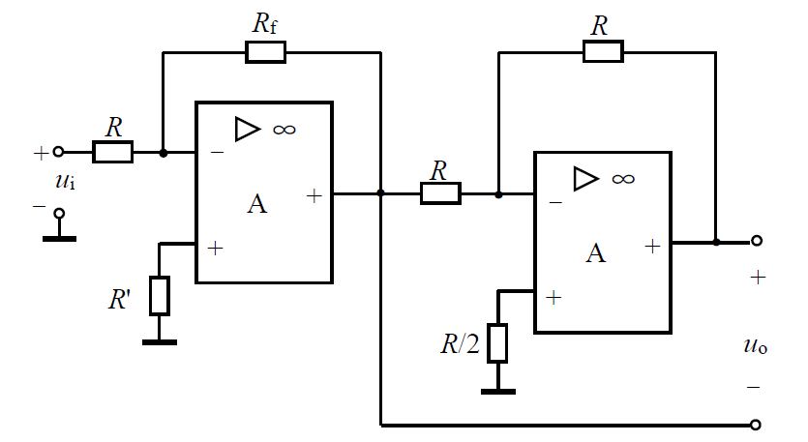
答：两级运放均构成反相比例运算电路，设第一级运放和第二级运放的输出分别为u_{o1}和u_{o2}。由电路可知：
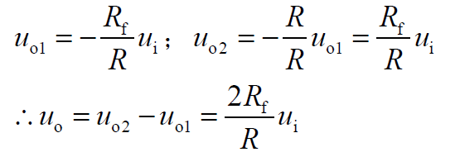

- 写出下图所示电路的输出电压和输入电压之间的关系式。
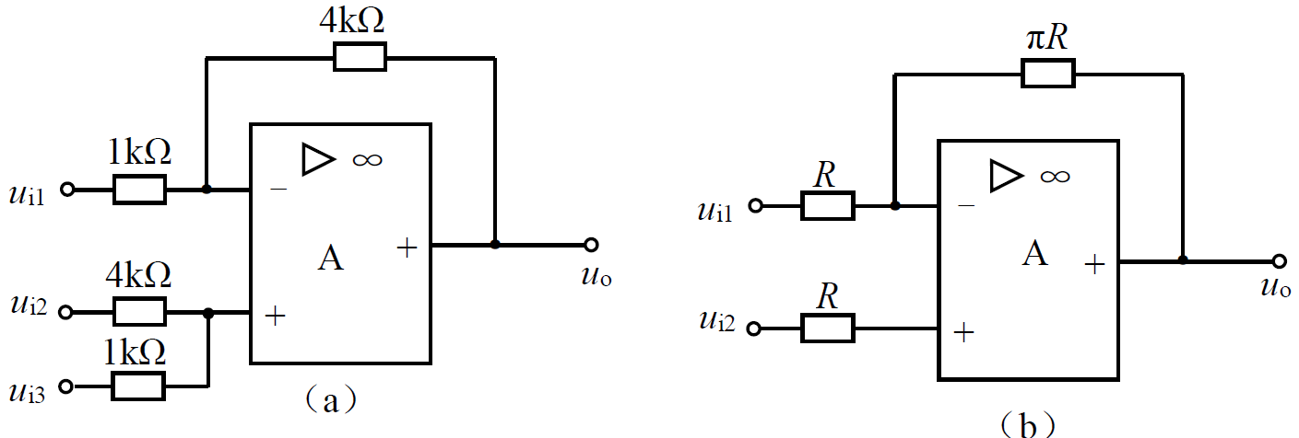
答： (a)该电路为加减运算电路，可用叠加的方法进行计算：
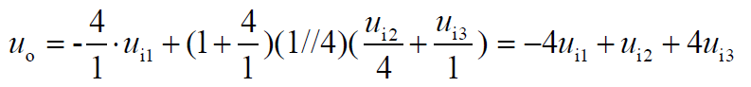

(b)该电路为减法器，可用叠加的方法进行计算：
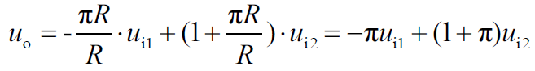

- 如图所示电路，已知u_{i}=1V，试计算：（1）开关S₁、S₂都合上时的u_{o}值；（2）开关S₁、S₂断开上时的u_{o}值；（3）开关S₁ 合上、S₂断开时的u_{o}值。
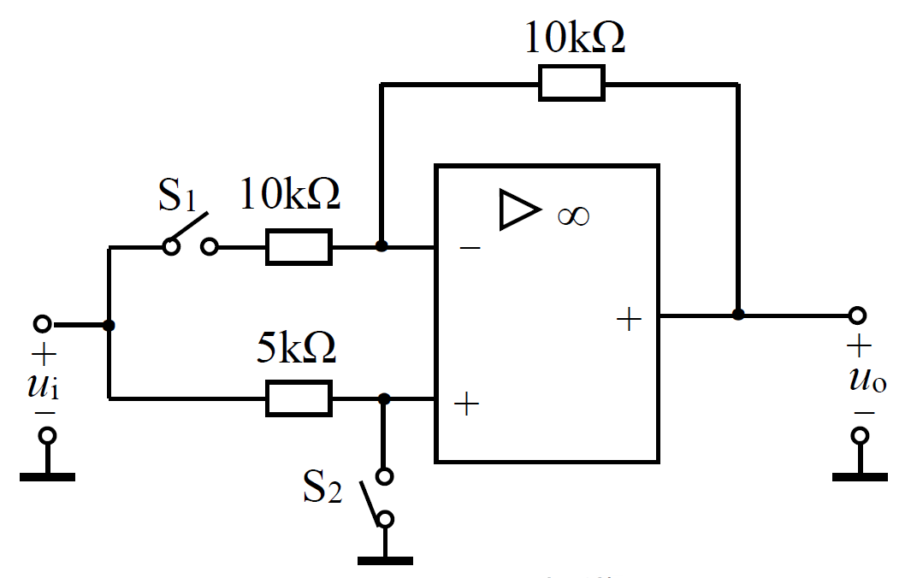
答： (1)开关S1、S2 都合上时，同相端输入为0，反相端输入为ui，电路为反相比例运算电路。
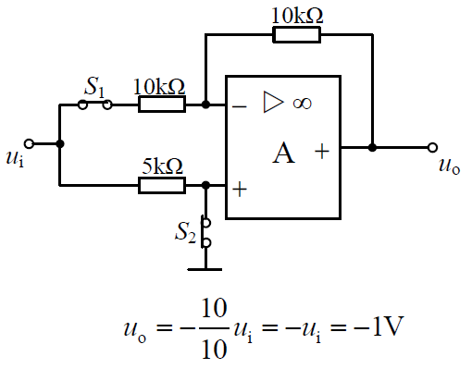
（2）开关S1、S2 都断开时，同相端输入为ui，反相端无输入，电路为电压跟随器。
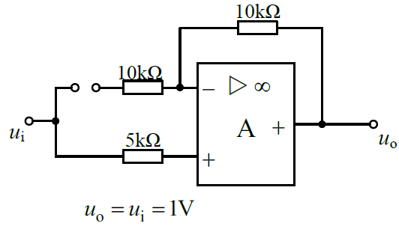
(3)开关 S1 合上、S2 断开时，同相端输入与反相端输入都为ui，电路为减法运算电路。
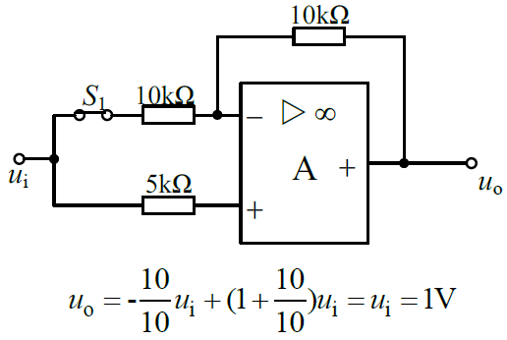

- 电路如图所示，已知R_{f}=2R₁，R₂=R₃，求u_{o}与u_{i}的关系，并计算平衡电阻R₃。
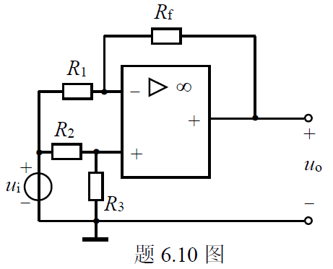
答：设该电路为减法器，可用叠加原理求解：
